## UT5 – CONSULTAS Y MANIPULACIÓN DE DATOS Introducción a SQL

# Ejercicio 2 – Autoaprendizaje

En nuestra vida profesional necesitaremos ser capaces de adquirir el conocimiento que nos falta, o recordar el que hemos olvidado, de forma autónoma, usando fuentes de información como son internet o libros.

Esta actividad se centra en trabajar esa capacidad imprescindible: buscar información y aplicarla para resolver un problema.

## Actualización de datos en SQL

* 1. Busca en Internet una sentencia SQL de ejemplo de actualización de una columna de un registro de una tabla y pégala en el siguiente cuadro.

**update** usuarios

**set** clave**=**'Boca'

**where** nombre**=**'Federicolopez'**;**

* 1. Diseña y ejecuta las sentencia SQL para actualizar la tabla AUTORIZADO y renombrar el título de ‘President’ a ‘Presidente’

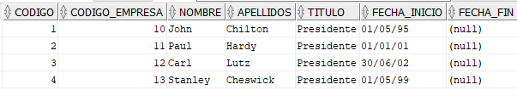

**UPDATE** AUTORIZADO

**SET** TITULO **=** 'Presidente'

**WHERE** TITULO **=** 'President'

* 1. Diseña y ejecuta las sentencia SQL para actualizar la tabla AUTORIZADO y establecer como fecha de fin de la autorización la fecha actual.

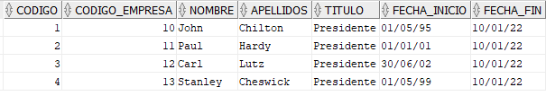

**UPDATE** AUTORIZADO

**SET** FECHA_FIN **=** **SYSDATE**

* 1. Diseña y ejecuta las sentencia SQL para actualizar la tabla AUTORIZADO y quitar la fecha de fin a John Chilton.

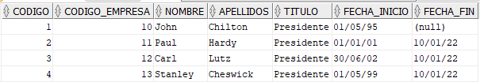

**UPDATE** AUTORIZADO

**SET** FECHA_FIN **=** **NULL**

**WHERE** NOMBRE **=** 'John' **AND** APELLIDOS **=** 'Chilton'

* 1. Diseña y ejecuta las sentencia SQL para actualizar la tabla CLIENTE y añadir un 0 al principio del ID si el tipo de cliente es ‘B’

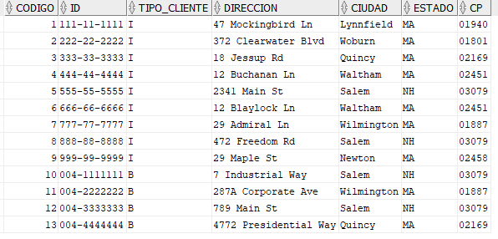

**UPDATE** CLIENTE

**SET** ID **=** '0' **||** ID

**WHERE** TIPO_CLIENTE **=** 'B'

* 1. Diseña y ejecuta las sentencia SQL para actualizar la tabla CLIENTE para modificar el tipo I por B por el tipo N

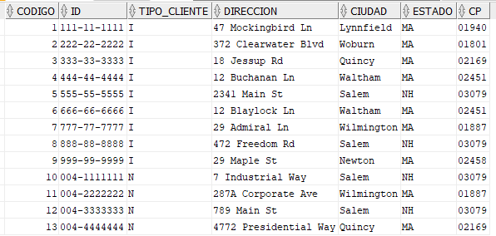

**UPDATE** CLIENTE

**SET** TIPO_CLIENTE **=** 'N'

**WHERE** TIPO_CLIENTE **=** 'B'

* 1. Diseña y ejecuta las sentencia SQL para actualizar la tabla CLIENTE Y modificar la dirección de cliente con ID 111-11-1111 al 49 Washington St, en Newark, NJ, 07102.

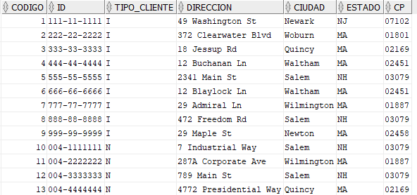

**UPDATE** CLIENTE

**SET** DIRECCION **=** '49 Washington St'**,**

CIUDAD **=** 'Newark'**,**

ESTADO **=** 'NJ'**,**

CP **=** '07102'

**WHERE** ID **=** '111-11-1111'

* 1. Diseña y ejecuta las sentencia SQL para actualizar la tabla CUENTA Y cambiar a estado ‘INACTIVO’ todas las cuentas

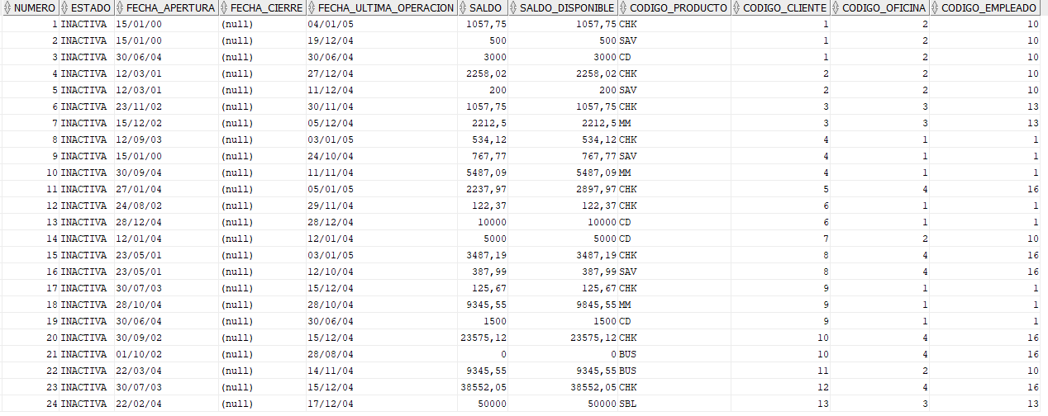

**UPDATE** CUENTA

**SET** ESTADO **=** 'INACTIVO'

* 1. Diseña y ejecuta la sentencia SQL para actualizar la tabla CUENTA Y cambiar a estado ‘ACTIVO’ sólo las cuya última operación sea posterior al del 01/06/2004.

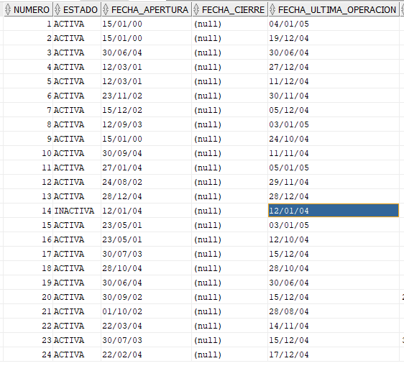

**UPDATE** CUENTA

**SET** ESTADO **=** 'ACTIVA'

**WHERE** FECHA_ULTIMA_OPERACION **>** **TO_DATE(**'01/06/2004'**,**'DD/MM/YYYY'**)**

* 1. Diseña y ejecuta la sentencia SQL para actualizar la tabla CUENTA Y reducir 10€ el saldo (SALDO) de todas las cuentas en estado ‘ACTIVA’ con menos de 1000 euros y cambiar la fecha de última operación a la fecha actual.

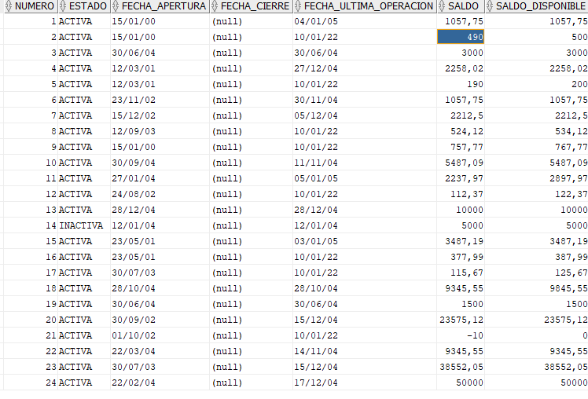

**UPDATE** CUENTA

**SET** FECHA_ULTIMA_OPERACION **=** **SYSDATE,**

SALDO **=** SALDO -10

**WHERE** SALDO **<** 1000

**AND** ESTADO **=** 'ACTIVA'

* 1. Diseña y ejecuta la sentencia SQL para actualizar la tabla DEPARTAMENTO y poner en mayúsculas todo el nombre.

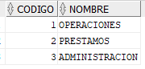

**UPDATE** DEPARTAMENTO

**SET** NOMBRE **=** **UPPER(**NOMBRE**)**

* 1. Diseña y ejecuta la sentencia SQL para actualizar la tabla DEPARTAMENTO y cambiar el nombre de ADMINISTRACIÓN por el de SERVICIOS.

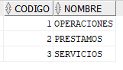

**UPDATE** DEPARTAMENTO

**SET** NOMBRE **=** 'SERVICIOS'

**WHERE** NOMBRE **=** 'ADMINISTRACION'

* 1. Diseña y ejecuta la sentencia SQL para actualizar la tabla EMPLEADO y cambiar a la oficina 1 a Samantha Jameson

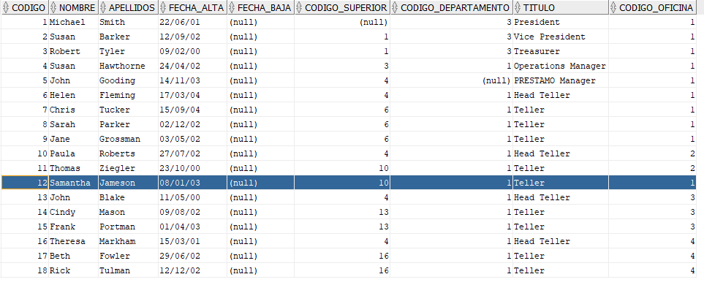

**UPDATE** EMPLEADO

**SET** CODIGO_OFICINA **=** 1

**WHERE** NOMBRE **=** 'Samantha' **AND** APELLIDOS **=** 'Jameson'

* 1. Diseña y ejecuta la sentencia SQL para actualizar la tabla EMPLEADO y poner la fecha de mañana a todos los empleados asignados a la oficina 1

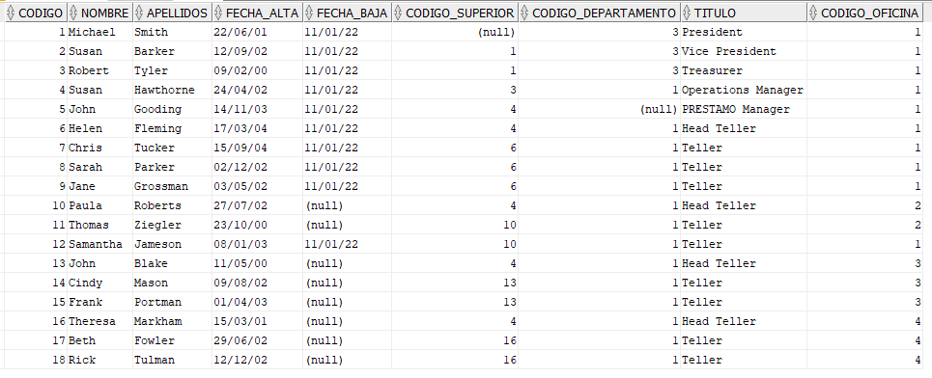

**UPDATE** EMPLEADO

**SET** FECHA_BAJA **=** **SYSDATE** +1

**WHERE** CODIGO_OFICINA **=** 1

* 1. Diseña y ejecuta la sentencia SQL para actualizar la tabla EMPLEADO y asignar como superior (CODIGO_SUPERIOR) de todos los jefes de cajeros (Head Teller) al Tesorero (CODIGO = 3).

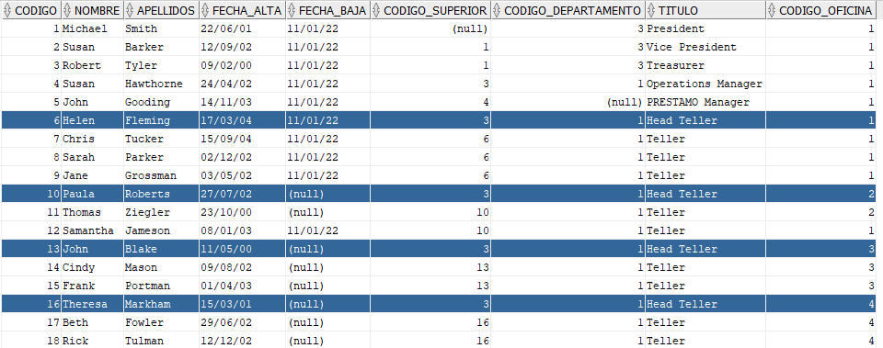

**UPDATE** EMPLEADO

**SET** CODIGO_SUPERIOR **=** 3

**WHERE** TITULO **=** 'Head Teller'

* 1. Diseña y ejecuta la sentencia SQL para actualizar la tabla OFICINA y cambiar el código postal 01801 por 01810.

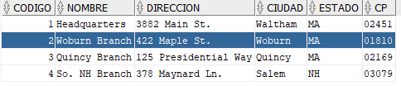

**UPDATE** OFICINA

**SET** CP **=** '01810'

**WHERE** CP **=** '01801'

* 1. Diseña y ejecuta la sentencia SQL para modificar la tabla PRODUCTO y que el ‘Prestamo pequeño negocio’ deje de poder contratarse.

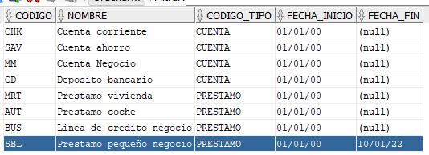

**UPDATE** PRODUCTO

**SET** FECHA_FIN **=** **SYSDATE**

**WHERE** NOMBRE **=** 'Prestamo pequeño negocio'

## Borrado de datos en SQL

* 1. Busca en Internet una sentencia SQL de ejemplo de borrado de datos selectivo en una tabla y pégala en el siguiente cuadro.

**DELETE** **FROM** tblInvoices

**WHERE** InvoiceID **=** 3

* 1. Diseña y ejecuta las sentencia SQL para borrar todas las transacciones en la tabla TRANSACCION:

**DELETE** **FROM** TRANSACCION

* 1. Diseña y ejecuta las sentencia SQL para borrar de la tabla AUTORIZADO todos aquellos que estén dados de baja.



**DELETE** **FROM** AUTORIZADO

**WHERE** FECHA_FIN **IS** **NOT** **NULL**

* 1. Diseña y ejecuta las sentencia SQL para borrar todas las CUENTAS con SALDO menor de 1000.

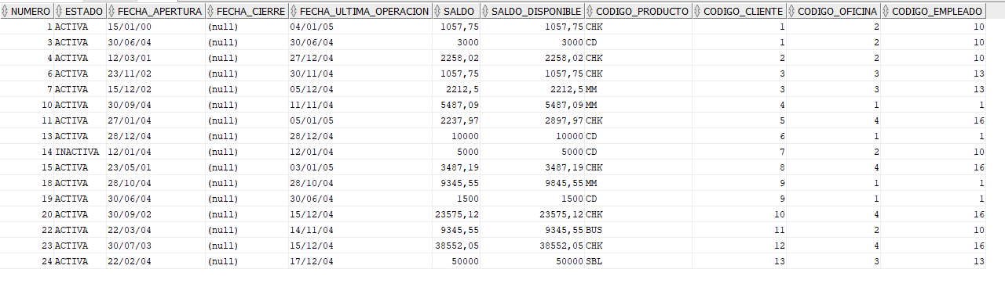

**DELETE** **FROM** CUENTA

**WHERE** SALDO **<** 1000**;**